Отчет о принимаемых мерах по противодействию коррупции в
муниципальном автономном учреждении
«Городской спортивно-культурный комплекс»
В 2020 году муниципальным автономным учреждением «Городской спортивно-культурный комплекс» в соответствии с планом противодействия коррупции на 2020 год, утвержденным директором В.В. Кузнецовым, были реализованы следующие мероприятия по противодействию коррупции:
- мониторинг и анализ исполнения обязанностей, соблюдения запретов, ограничений и требований, установленных законодательством Российской Федерации в целях противодействия коррупции, работниками учреждения, в том числе реализации указанными лицами обязанности принимать меры по предотвращению и урегулированию конфликта интересов;
мониторинг действующего законодательства РФ в сфере противодействия коррупции на предмет его изменения. При необходимости, разработка и принятие локальных актов, а также внесение изменений в действующие;
- мониторинг и анализ соблюдения работниками учреждения запрета на получение подарков в связи с исполнением должностных обязанностей, а также реализации указанными лицами обязанности сообщать о получении ими подарка в связи с протокольными мероприятиями, служебными командировками и другими официальными мероприятиями, участие в которых связано с исполнением ими служебных (должностных) обязанностей;
- мониторинг и анализ исполнения работниками учреждения обязанности уведомлять об обращения в целях склонения к совершению коррупционных правонарушений;
- мониторинг и анализ обращений граждан на предмет наличия в них информации о фактах коррупции со стороны сотрудников учреждения;
- проведение работы по формированию у работников учреждения отрицательного отношения к коррупции;
- организация правового просвещения работников учреждения по антикоррупционной тематике;

УТВЕРЖДАЮ
Директор муниципального автономного учреждения
«Городской спортивно – культурный комплекс»

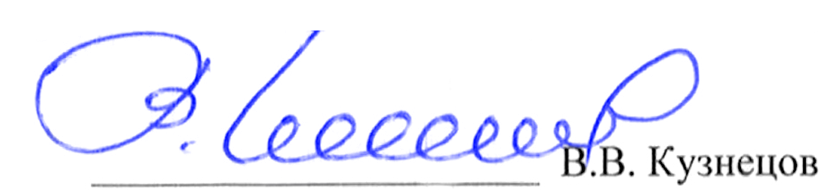

принятие и реализация учреждением комплекса мер по предупреждению коррупции в соответствии со статьей 13 Федерального закона «О противодействии коррупции»;
- обеспечение размещения и обновления информации, контроль за ведением специального раздела «Противодействий коррупции» на сайте учреждения;
- осуществление антикоррупционной экспертизы в отношении приказов, распоряжений, договоров, документации на проведение закупок с целью выявления и устранения в них коррупционных факторов и устранение таких факторов
- контроль за эффективностью использования имущества;
- контроль над целевым направлением, рациональным использованием денежных средств и недопущение их нецелевого использования.

